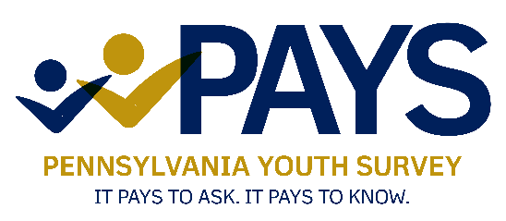

**Encuesta de la Juventud en Pennsylvania**

**Carta Pasiva de Permiso de los Padres/los Protector Guardián de menor de Familia**

Estimado(a) padre/madre de familia o tutor(a):

Nuestra escuela está participando en la Encuesta Juvenil de Pensilvania 2025 (PAYS Jr.) patrocinada por la Comisión de Delincuencia y Crimen de Pensilvania, el Departamento de Educación de Pensilvania y el Departamento de Programas de Drogas y Alcohol de Pensilvania. **La encuesta ha sido diseñada especialmente para los alumnos de 4º grado en cuanto a la longitud de la encuesta, el contenido y la redacción de las preguntas**. La encuesta hará preguntas sobre los comportamientos y las percepciones de los estudiantes de 4º grado sobre temas como el clima escolar, el acoso, la salud mental y el abuso de sustancias. La encuesta durará entre 20 y 25 minutos.

La información que recibamos nos ayudará a nosotros y a nuestros socios comunitarios a trabajar para prevenir el consumo de drogas en jóvenes y adolescentes y otros comportamientos problemáticos.

Queremos asegurarnos de que todos los padres y cuidadores sean notificados de que se está realizando la encuesta y proporcionarles toda la información posible sobre la misma. Como padre o cuidador, tiene derecho a prohibir la participación de su hijo. Los siguientes datos sobre la encuesta le ayudarán a tomar una decisión informada sobre la participación de su hijo:

* La participación en esta encuesta es completamente voluntaria. Los estudiantes serán instruidos por su supervisor de que pueden optar por no participar en la encuesta por completo y que pueden omitir cualquier pregunta que no entiendan o decidan no responder. Si tienen alguna pregunta o preocupación después de realizar esta encuesta, se les indica que hablen con su consejero escolar o con un adulto de confianza.
* La encuesta está diseñada para proteger la privacidad de cada estudiante. Es anónima y confidencial. Los estudiantes no pondrán sus nombres en la encuesta, y nunca se informará de sus respuestas individuales.
* La información recopilada es valiosa, ya que permitirá a los planificadores de prevención seleccionar programas para promover el desarrollo saludable de los jóvenes.
* Incluye una función de audio de lectura en voz alta para ayudar a la comprensión de los estudiantes.

Puede solicitar una lista de preguntas de la encuesta visitando este enlace: https://epis.psu.edu/PAYS/question. Para obtener más información sobre la encuesta, incluyendo una lista de preguntas frecuentes, visite www.pays.pa.gov.

La encuesta se llevará a cabo durante la jornada escolar a finales de este otoño y tardará entre 20 y 25 minutos en completarse. Si no desea que su hijo participe, envíe su solicitud por escrito a [INSERTAR NOMBRE].

Gracias por su ayuda en nuestros esfuerzos para mantener nuestras escuelas libres de drogas y seguras para el aprendizaje. Si tiene alguna pregunta, póngase en contacto con [INSERTAR NOMBRE] en [INSERTAR NÚMERO DE TELÉFONO].